В ходе выполнения проекта по Соглашению о предоставлении субсидии от 5 июня 2014 г. № 14.607.21.0036 по теме «Проведение исследований в обоснование технических решений для производства высокоэффективных солнечных водонагревательных установок из современных композиционных материалов» с Минобрнауки России в рамках Федеральной целевой программы «Исследования и разработки по приоритетным направлениям развития научно-технологического комплекса России на 2014-2020 годы» на этапе № 3 в период с 1 июля 2015 г. по 31 декабря 2014 г. выполнены следующие работы:
– проведены сравнительные исследования эффективности применения селективных покрытий на макетах солнечной водонагревательной установки (СВУ);
– обоснован выбор материала для изготовления корпуса СВУ;
– разработаны гидравлические схемы подключения установки к источнику водоснабжения и потребителю, обеспечивающие её работу в безнапорном, низконапорном и напорном режимах и обоснован выбор гидравлического оборудования;
– разработана ЭКД на штамп для изготовления композиционной поглощающей панели СВУ;
– разработана ЭКД на сборку экспериментальных образцов СВУ аккумуляционного типа;
– разработана программа и методика испытаний СВУ на механическую и термическую прочность и натурных теплотехнических испытаний СВУ;
– проведена модернизация стенда для испытаний СВУ на механическую и термическую прочность и натурных теплотехнических испытаний СВУ;
– изготовлен штамп для изготовления поглощающей панели СВУ из полимерного композиционного материала;
– изготовлены образцы композиционной поглощающей панели СВУ с селективным покрытием;
– закуплены комплектующие и заготовки для изготовления пресс-формы для изготовления корпуса экспериментального образца СВУ;
– изготовлены плиты пресс-формы для изготовления корпуса экспериментального образца СВУ;
– закуплены материалы для изготовления приспособления, проведена подготовка производства и изготовлено приспособление для нанесения теплоизоляционного покрытия на корпус СВУ;
– закуплены материалы для изготовления кондукторов, проведена подготовка производства и изготовлены кондукторы для сборки экспериментальных образцов СВУ.

При этом были получены следующие результаты:
Использование фольги с селективным покрытием увеличивает максимальную температуру отбираемой воды в условиях проведённых экспериментов всего на 4°С, а дневной кпд – на 4%, что позволяет в качестве селективного покрытия поглощающей панели СВУ аккумуляционного типа использовать селективную краску.
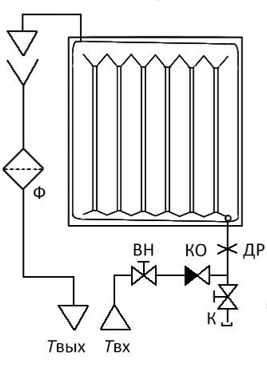
Вариант гидравлической схемы подключения СВУ: К – запорный кран, Ф – фильтр, ДР – дроссельная шайба, ВН – вентиль, КО – обратный клапан | Экспериментальные образцы композиционной поглощающей панели СВУ с селективным  покрытием
SMC-композит в горячей воде подвергается сильной деградации, теряет прочность и для изготовления корпуса экспериментального образца СВУ не подходит. В качестве альтернативы подобраны подходящие материалы (Unifilo U800/U700), для их обработки выбрана технология компрессионного формования стеклопластика из преформ на основе стекломатов (Wet Molding). По результатам испытаний выбран также подходящий клей.
Работа установки в напорном режиме требует её модернизации, снижающей производительность. Схема подключения низконапорной установки требует применения дорогостоящих устройств. Предлагаемые гидравлические схемы подключения разрабатываемой СВУ для работы в безнапорном режиме обеспечивают как «ручное» заполнение бака через заборную воронку, так и подключение установки к водопроводу с давлением до 0,8 МПа. Имеющееся на российском рынке оборудование и материалы реализовать разработанные гидравлические схемы позволяют.
На данном этапе работ создан охраняемый результат интеллектуальной деятельности, подана заявка на патень на полезную модель № 2015156678 «Солнечный коллектор».
Состав выполненных работ удовлетворяет условиям Соглашения о предоставлении субсидии, в том числе Техническому заданию и Плану-графику исполнения обязательств. Результаты выполненных работ соответствуют требованиям Технического задания и нормативной документации.
Комиссия Минобрнауки России признала обязательства по Соглашению на отчетном этапе исполненными надлежащим образом.

